2025新版八上地理易混易错知识点判断改错
1、我国领土最南端在曾母暗沙，最北端在黑龙江省漠河县北端的黑龙江主航道中心线上，最西端在新疆帕米尔高原，最东端在黑龙江与乌苏里江主航道中心线的汇合处（√）
解析：这是对我国领土四至点的准确描述。
2、我国陆地面积约960万平方千米，仅次于俄罗斯和加拿大，居世界第三位（√）
解析：我国陆地面积数据及在世界上的排名是正确的。
3、我国濒临的海洋从北到南依次是渤海、黄海、东海、南海，台湾岛东岸直接濒临太平洋（√）
解析：我国濒临海洋的顺序及台湾岛东岸濒临太平洋的表述正确。
4、我国领土大部分位于北温带，小部分位于热带，没有寒带（√）
解析：我国地理位置的纬度特点决定了热量带的分布情况。
5、我国人口分布不均，以黑河—腾冲一线为界，东南部人口稠密，西北部人口稀疏（√）
解析：这是我国人口地理分界线及人口分布特点的正确表述。
6、我国人口政策的基本内容是控制人口数量，提高人口素质（√）
解析：多年来我国人口政策的核心内容就是如此。
7、我国共有56个民族，其中壮族是人口最多的少数民族（√）
解析：我国民族数量及人口最多的少数民族信息准确。
8、各民族不论大小，一律平等（√）
解析：这是我国民族政策的重要原则。
9、我国地形以平原和高原为主（×）
解析：我国地形以高原和山地为主，平原面积相对较小。
10、我国地势西高东低，呈三级阶梯状分布（√）

解析：这是对我国地势特征的准确概括。
11、我国第一级阶梯平均海拔在4000米以上，地形以高原为主（√）
解析：第一级阶梯的海拔和地形特点描述正确。
12、我国山区面积广大，不利于发展种植业，但有利于发展林业、牧业、旅游业等（√）
解析：山区地形特点决定了其农业发展的优势和劣势。
13、我国冬季南北温差大，夏季普遍高温（√）
解析：我国气温分布的冬夏特点符合实际情况。
14、我国降水从东南沿海向西北内陆递减（√）
解析：这是我国降水空间分布的规律。
15、我国气候复杂多样，季风气候显著（√）
解析：对我国气候特点的准确总结。
16、秦岭—淮河一线是我国1月0℃等温线通过的地方（√）
解析：秦岭—淮河一线的地理意义之一。
17、秦岭—淮河一线是我国800毫米年等降水量线通过的地方（√）
解析：这是秦岭—淮河一线又一重要的地理意义。
18、我国的外流河大多分布在季风区，内流河大多分布在非季风区（√）
解析：我国河流分布与季风区、非季风区的关系正确。
19、长江是我国第一长河，也是世界第一长河（×）
解析：长江是我国第一长河，但世界第一长河是尼罗河。
20、黄河中游流经黄土高原，水土流失严重（√）
解析：黄河中游的地形和水土流失情况描述正确。
21、黄河下游形成“地上河”，容易发生洪涝灾害（√）
解析：黄河下游“地上河”的特点及带来的灾害正确。
22、我国土地资源类型齐全，但耕地、林地比重小，难利用土地比重大（√）
解析：我国土地资源构成特点的准确表述。
23、我国土地资源利用中存在乱占耕地、过度放牧等问题（√）
解析：我国土地资源利用过程中确实存在这些问题。
24、我国水资源时空分布不均，时间上夏秋多、冬春少（√）
解析：我国水资源时间分布特点正确。
25、我国水资源空间分布特点是南丰北缺（√）
解析：我国水资源空间分布的概括准确。
26、解决水资源地区分布不均的有效办法之一是跨流域调水（√）
解析：跨流域调水是解决水资源地区分布不均的重要措施。
27、我国煤炭资源主要分布在华北和西北地区（√）
解析：我国煤炭资源的分布特点正确。
28、我国石油资源主要分布在东北、华北和西北地区（√）
解析：我国石油资源的分布区域描述正确。
29、我国最大的渔场是舟山渔场（√）
解析：舟山渔场是我国最大的渔场这一表述正确。
30、我国海洋总污染量的80%来自陆地（√）
解析：我国海洋污染的主要来源情况正确。
31、农业是国民经济的基础（√）
解析：农业在国民经济中的地位表述正确。
32、我国农业东西差异明显，以400毫米年等降水量线为界（√）
解析：我国农业东西差异的分界线正确。
视频同款学习资料
想要的家长看主页橱窗
选中小学教辅图书
全网搜“帝源教育”
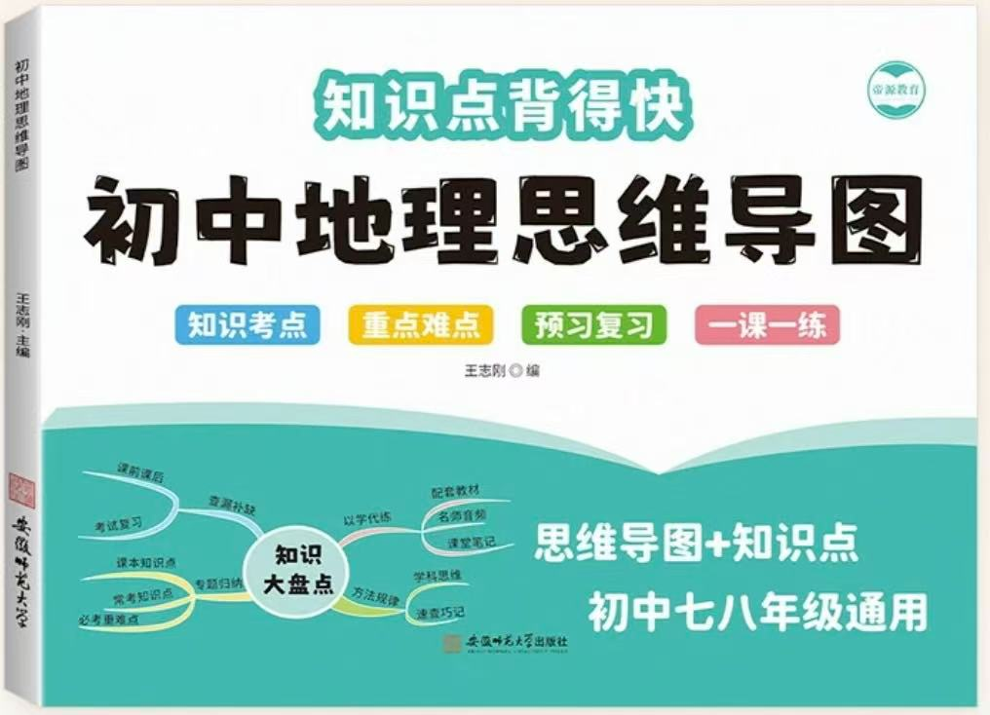

33、我国东部地区以种植业为主，西部地区以畜牧业为主（√）
解析：我国东西部农业类型的分布特点正确。
34、我国最大的综合性工业基地是沪宁杭工业基地（√）
解析：沪宁杭工业基地是我国最大综合性工业基地的表述正确。
35、我国北方地区的主要油料作物是油菜（×）
解析：我国北方地区主要油料作物是花生，油菜主要分布在南方地区。
36、我国交通运输业是经济发展的“先行官”（√）
解析：交通运输业在经济发展中的地位表述正确。
37、我国最重要的运输方式是铁路运输（√）
解析：铁路运输在我国交通运输中的地位重要。
38、我国自然灾害种类多，分布广（√）
解析：我国自然灾害的特点描述正确。
39、我国常见的气象灾害有干旱、洪涝、台风、寒潮等（√）
解析：我国常见气象灾害的列举正确。
40、我国常见的地质灾害有地震、滑坡、泥石流等（√）
解析：我国常见地质灾害的列举正确。
41、我国领土最北端在漠河（×）
解析：最北端在黑龙江省漠河县北端的黑龙江主航道中心线上，不是漠河镇。
42、我国人口增长速度越来越快（×）
解析：近年来我国人口增长速度逐渐放缓。
43、我国少数民族人口主要分布在东南地区（×）
解析：少数民族主要分布在西南、西北和东北地区。
44、我国地势第二级阶梯和第三级阶梯的分界线是大兴安岭—太行山—巫山—雪峰山（√）
解析：这是我国二、三级阶梯分界线的正确表述。
45、我国冬季最冷的地方是青藏高原（×）
解析：我国冬季最冷的地方是漠河。
46、我国夏季最热的地方是海南岛（×）
解析：我国夏季最热的地方是吐鲁番。
47、我国年降水量最多的地方是火烧寮（√）
解析：火烧寮是我国年降水量最多的地方这一表述正确。
48、黄河的上游和中游都有凌汛现象（×）
解析：黄河凌汛主要出现在上游和下游部分河段。
49、我国土地资源利用中，草地面积在减少（√）
解析：我国土地资源利用过程中草地面积减少的情况存在。
50、我国水资源总量丰富，人均不足（√）
解析：我国水资源总量和人均占有量的特点描述正确。
51、我国水能资源最丰富的河流是珠江（×）
解析：我国水能资源最丰富的河流是长江。
52、我国铁矿资源贫矿多、富矿少（√）
解析：我国铁矿资源的特点描述正确。
53、我国最大的盐场是长芦盐场（√）
解析：长芦盐场是我国最大盐场的表述正确。
54、我国农业发展应因地制宜，山区适合发展种植业（×）
解析：山区适合发展林业、牧业等，平原适合发展种植业。
55、我国工业分布的基本格局是东部密集，中部较多，西部稀疏（√）
解析：我国工业分布格局的描述正确。
56、我国高速公路主要集中在东部地区（√）
解析：我国高速公路的分布特点正确。
57、我国台风灾害主要发生在冬季（×）
解析：台风灾害主要发生在夏秋季节。
58、我国滑坡、泥石流灾害主要分布在东北地区（×）
解析：滑坡、泥石流灾害主要分布在西南地区。
59、我国行政区划基本分为省、县、乡三级（√）
解析：我国行政区划的层级划分正确。
60、我国跨经度最广的省级行政区是内蒙古自治区（√）
解析：内蒙古自治区跨经度最广的表述正确。
61、我国人口自然增长率一直在上升（×）
解析：近年来我国人口自然增长率呈下降趋势。
62、我国民族分布具有“大散居、小聚居、交错杂居”的特点（√）
解析：我国民族分布特点的准确表述。
63、我国地势第一级阶梯和第二级阶梯的分界线是昆仑山—祁连山—横断山脉（√）
解析：这是我国一、二级阶梯分界线的正确表述。
64、我国冬季气温分布特点是南北温差小（×）
解析：我国冬季气温分布特点是南北温差大。
65、我国年降水量最少的地方是托克逊（√）
解析：托克逊是我国年降水量最少的地方这一表述正确。
66、黄河下游没有支流汇入是因为下游是“地上河”（√）
解析：黄河下游“地上河”导致无支流汇入的原因正确。
67、我国耕地主要分布在东部季风区的平原和盆地地区（√）
解析：我国耕地分布区域描述正确。
68、我国水资源季节变化大是因为降水季节变化大（√）
解析：我国水资源季节变化与降水季节变化的关系正确。
69、我国有色金属资源丰富，江西钨矿储量居全国首位（√）
解析：江西钨矿储量情况表述正确。
70、我国防灾减灾工作的方针是“预防为主，防抗救相结合”（√）
解析：我国防灾减灾工作方针的表述正确。
2025新版八上地理易混易错知识点判断改错
1、我国领土最南端在曾母暗沙，最北端在黑龙江省漠河县北端的黑龙江主航道中心线上，最西端在新疆帕米尔高原，最东端在黑龙江与乌苏里江主航道中心线的汇合处（√）
解析：这是对我国领土四至点的准确描述。
2、我国陆地面积约960万平方千米，仅次于俄罗斯和加拿大，居世界第三位（√）
解析：我国陆地面积数据及在世界上的排名是正确的。
3、我国濒临的海洋从北到南依次是渤海、黄海、东海、南海，台湾岛东岸直接濒临太平洋（√）
解析：我国濒临海洋的顺序及台湾岛东岸濒临太平洋的表述正确。
4、我国领土大部分位于北温带，小部分位于热带，没有寒带（√）
解析：我国地理位置的纬度特点决定了热量带的分布情况。
5、我国人口分布不均，以黑河—腾冲一线为界，东南部人口稠密，西北部人口稀疏（√）
解析：这是我国人口地理分界线及人口分布特点的正确表述。
6、我国人口政策的基本内容是控制人口数量，提高人口素质（√）
解析：多年来我国人口政策的核心内容就是如此。
7、我国共有56个民族，其中壮族是人口最多的少数民族（√）
解析：我国民族数量及人口最多的少数民族信息准确。
8、各民族不论大小，一律平等（√）
解析：这是我国民族政策的重要原则。
9、我国地形以平原和高原为主（×）
解析：我国地形以高原和山地为主，平原面积相对较小。
10、我国地势西高东低，呈三级阶梯状分布（√）
解析：这是对我国地势特征的准确概括。
11、我国第一级阶梯平均海拔在4000米以上，地形以高原为主（√）
解析：第一级阶梯的海拔和地形特点描述正确。
12、我国山区面积广大，不利于发展种植业，但有利于发展林业、牧业、旅游业等（√）
解析：山区地形特点决定了其农业发展的优势和劣势。
13、我国冬季南北温差大，夏季普遍高温（√）
解析：我国气温分布的冬夏特点符合实际情况。
14、我国降水从东南沿海向西北内陆递减（√）
解析：这是我国降水空间分布的规律。
15、我国气候复杂多样，季风气候显著（√）
解析：对我国气候特点的准确总结。
16、秦岭—淮河一线是我国1月0℃等温线通过的地方（√）
解析：秦岭—淮河一线的地理意义之一。
17、秦岭—淮河一线是我国800毫米年等降水量线通过的地方（√）
解析：这是秦岭—淮河一线又一重要的地理意义。
18、我国的外流河大多分布在季风区，内流河大多分布在非季风区（√）
解析：我国河流分布与季风区、非季风区的关系正确。
19、长江是我国第一长河，也是世界第一长河（×）
解析：长江是我国第一长河，但世界第一长河是尼罗河。
20、黄河中游流经黄土高原，水土流失严重（√）
解析：黄河中游的地形和水土流失情况描述正确。
21、黄河下游形成“地上河”，容易发生洪涝灾害（√）
解析：黄河下游“地上河”的特点及带来的灾害正确。
22、我国土地资源类型齐全，但耕地、林地比重小，难利用土地比重大（√）
解析：我国土地资源构成特点的准确表述。
23、我国土地资源利用中存在乱占耕地、过度放牧等问题（√）
解析：我国土地资源利用过程中确实存在这些问题。
24、我国水资源时空分布不均，时间上夏秋多、冬春少（√）
解析：我国水资源时间分布特点正确。
25、我国水资源空间分布特点是南丰北缺（√）
解析：我国水资源空间分布的概括准确。
26、解决水资源地区分布不均的有效办法之一是跨流域调水（√）
解析：跨流域调水是解决水资源地区分布不均的重要措施。
27、我国煤炭资源主要分布在华北和西北地区（√）
解析：我国煤炭资源的分布特点正确。
28、我国石油资源主要分布在东北、华北和西北地区（√）
解析：我国石油资源的分布区域描述正确。
29、我国最大的渔场是舟山渔场（√）
解析：舟山渔场是我国最大的渔场这一表述正确。
30、我国海洋总污染量的80%来自陆地（√）
解析：我国海洋污染的主要来源情况正确。
31、农业是国民经济的基础（√）
解析：农业在国民经济中的地位表述正确。
32、我国农业东西差异明显，以400毫米年等降水量线为界（√）
解析：我国农业东西差异的分界线正确。
视频同款学习资料
想要的家长看主页橱窗
选中小学教辅图书
全网搜“帝源教育”

33、我国东部地区以种植业为主，西部地区以畜牧业为主（√）
解析：我国东西部农业类型的分布特点正确。
34、我国最大的综合性工业基地是沪宁杭工业基地（√）
解析：沪宁杭工业基地是我国最大综合性工业基地的表述正确。
35、我国北方地区的主要油料作物是油菜（×）
解析：我国北方地区主要油料作物是花生，油菜主要分布在南方地区。
36、我国交通运输业是经济发展的“先行官”（√）
解析：交通运输业在经济发展中的地位表述正确。
37、我国最重要的运输方式是铁路运输（√）
解析：铁路运输在我国交通运输中的地位重要。
38、我国自然灾害种类多，分布广（√）
解析：我国自然灾害的特点描述正确。
39、我国常见的气象灾害有干旱、洪涝、台风、寒潮等（√）
解析：我国常见气象灾害的列举正确。
40、我国常见的地质灾害有地震、滑坡、泥石流等（√）
解析：我国常见地质灾害的列举正确。
41、我国领土最北端在漠河（×）
解析：最北端在黑龙江省漠河县北端的黑龙江主航道中心线上，不是漠河镇。
42、我国人口增长速度越来越快（×）
解析：近年来我国人口增长速度逐渐放缓。
43、我国少数民族人口主要分布在东南地区（×）
解析：少数民族主要分布在西南、西北和东北地区。
44、我国地势第二级阶梯和第三级阶梯的分界线是大兴安岭—太行山—巫山—雪峰山（√）
解析：这是我国二、三级阶梯分界线的正确表述。
45、我国冬季最冷的地方是青藏高原（×）
解析：我国冬季最冷的地方是漠河。
46、我国夏季最热的地方是海南岛（×）
解析：我国夏季最热的地方是吐鲁番。
47、我国年降水量最多的地方是火烧寮（√）
解析：火烧寮是我国年降水量最多的地方这一表述正确。
48、黄河的上游和中游都有凌汛现象（×）
解析：黄河凌汛主要出现在上游和下游部分河段。
49、我国土地资源利用中，草地面积在减少（√）
解析：我国土地资源利用过程中草地面积减少的情况存在。
50、我国水资源总量丰富，人均不足（√）
解析：我国水资源总量和人均占有量的特点描述正确。
51、我国水能资源最丰富的河流是珠江（×）
解析：我国水能资源最丰富的河流是长江。
52、我国铁矿资源贫矿多、富矿少（√）
解析：我国铁矿资源的特点描述正确。
53、我国最大的盐场是长芦盐场（√）
解析：长芦盐场是我国最大盐场的表述正确。
54、我国农业发展应因地制宜，山区适合发展种植业（×）
解析：山区适合发展林业、牧业等，平原适合发展种植业。
55、我国工业分布的基本格局是东部密集，中部较多，西部稀疏（√）
解析：我国工业分布格局的描述正确。
56、我国高速公路主要集中在东部地区（√）
解析：我国高速公路的分布特点正确。
57、我国台风灾害主要发生在冬季（×）
解析：台风灾害主要发生在夏秋季节。
58、我国滑坡、泥石流灾害主要分布在东北地区（×）
解析：滑坡、泥石流灾害主要分布在西南地区。
59、我国行政区划基本分为省、县、乡三级（√）
解析：我国行政区划的层级划分正确。
60、我国跨经度最广的省级行政区是内蒙古自治区（√）
解析：内蒙古自治区跨经度最广的表述正确。
61、我国人口自然增长率一直在上升（×）
解析：近年来我国人口自然增长率呈下降趋势。
62、我国民族分布具有“大散居、小聚居、交错杂居”的特点（√）
解析：我国民族分布特点的准确表述。
63、我国地势第一级阶梯和第二级阶梯的分界线是昆仑山—祁连山—横断山脉（√）
解析：这是我国一、二级阶梯分界线的正确表述。
64、我国冬季气温分布特点是南北温差小（×）
解析：我国冬季气温分布特点是南北温差大。
65、我国年降水量最少的地方是托克逊（√）
解析：托克逊是我国年降水量最少的地方这一表述正确。
66、黄河下游没有支流汇入是因为下游是“地上河”（√）
解析：黄河下游“地上河”导致无支流汇入的原因正确。
67、我国耕地主要分布在东部季风区的平原和盆地地区（√）
解析：我国耕地分布区域描述正确。
68、我国水资源季节变化大是因为降水季节变化大（√）
解析：我国水资源季节变化与降水季节变化的关系正确。
69、我国有色金属资源丰富，江西钨矿储量居全国首位（√）
解析：江西钨矿储量情况表述正确。
70、我国防灾减灾工作的方针是“预防为主，防抗救相结合”（√）
解析：我国防灾减灾工作方针的表述正确。

